CROCIERA CARAIBI 26 FEBBRAIO – 9 MARZO 2009
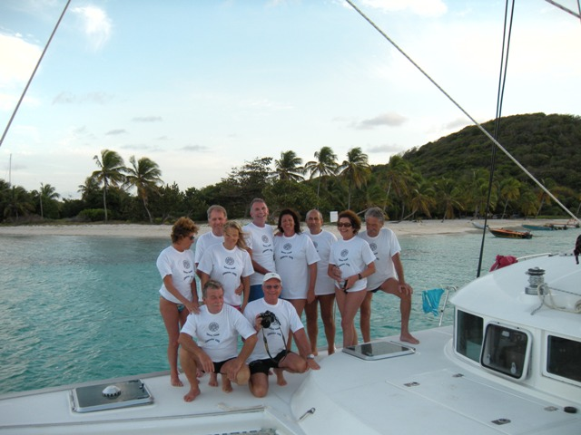
Ed eccomi qui di nuovo seduto su questo boeing 777 di linea dell’Airfrance tra Parigi e Martinica, questa è la 21° crociera e ancora non mi sembra vero che sia possibile: è partita quasi come sfida, Paolo Pirondi mi chiama e col suo solito tono scherzoso :” Allora si torna ai carabi? Noi siamo in quattro, vedi di darti da fare…” … capirai… con la situazione economica che ci troviamo…la tv che ci fracassa i …… con “cassa integrazione…recessione…misure straordinarie…aiuti alle banche…all’industria…calo di … percentuale…la borsa in picchiata libera…tutto il mondo nella stessa situazione anzi peggio”…insomma non certo notizie che invogliano a tirare fuori dal mattone i risparmi e spenderli in una vacanza straordinaria.Marzo sembra essere tra i mesi di “alta stagione “ il migliore per quanto riguarda la scarsità di pioggia… umidità non troppo elevata , niente zanzare e soprattutto ben lontano dalla “ bassa stagione “ …quella dove le barche a noleggio te le tirano a dietro per 2 soldi… i giramondo se ve vanno al sud fuori da questo “ corridoio “ dove notoriamente transitano i cicloni … Parto nell’impresa con poca, pochissima convinzione anzi, con la certezza che almeno 500 dei 750 nominativi della mia ML quando vedono la locandina che reclamizza questa crociera la cancellano senza aprirla e con un senso di disagio per non dire… seccatura! Altri 200 la leggono e per un attimo sognano, ma poi subito dopo con un sospiro la cancellano; forse una quarantina la prendono in considerazione, ma poi com’è naturale se ne dimenticano e almeno una decina non solo se ne ricordano, ma ne parlano in casa … (?) … almeno 5 si beccano un grugnito dal coniuge e fooooorse 5 mi chiamano… questa sarebbe una visione più che ottimista della cosa… chissà ... forse ci vuole un miracolo .… e forse c’è stato :l’amico … l’amico dell’amico … la sorella con il marito … la mia amica Lilly ma poi causa l’acuirsi dei postumi di un brutto incidente deve desistere… le speranze che vanno e vengono, ci credo e non ci credo … ma poi il miracolo… tutti i discorsi si concretizzano ed eccoci qui in 11 su questo Boeing nella lunga trasvolata oceanica verso quel paradiso di vento, di sole e di colori chiamato CARRIBE. Ci aspetta un catamarano imponente: Lagoon 470 , è la prima volta che noleggio un L., hanno spazi enormi, un quadrato centrale che più di una dinette sembra una hall di un albergo, ne vedo tantissimi in mare di tutte le misure … sono proprio curioso di vedere come se la cava con tutto quel vento e soprattutto di bolina al ritorno. Dopo l’euforia di tutti per la conferma del viaggio, prenotazioni, pagamenti bonifici, assicurazioni, contratti, firme, ecc. ecc., ci arriva una cattiva notizia : “causa recessione prima nell’isola di Guadalupa e poi in Martinica, iniziano scioperi che degenerano in barricate, saccheggi di negozi, auto incendiate, Sarcosy che invia 130 militari anti-sommossa e la guerriglia urbana viene in parte sedata e , per il momento , come conseguenza, 2 morti e tanti feriti! Terribile! Il malcontento è dilagante, antichi rancori tornano a galla : il 90% delle ricchezze delle isole viene gestito dal 3% della popolazione (bianchi) e sono famiglie che discendono dagli antichi importatori di schiavi…! Ci vorranno ancora tante generazioni per dimenticare questi odi atavici… ben comprensibili… I grandi Tour Operator chiudono i villaggi e le catene di Hotel, mancano i viveri, i market non vengono riforniti, il gasolio scarseggia, non ci sono vie d’uscita, il governo centrale offre un “contentino” sui salari più bassi, ma i sindacati lo rifiutano continuando gli scioperi ad oltranza con piccoli focolari di rivolta subito sedati: situazione se non proprio pericolosa, ma sicuramente coinvolgente in quanto tutti i rifornimenti che di solito facciamo prima della partenza saranno davvero difficili da effettuare. Notizie dirette dall’isola mi assicurano che i taxi che ho prenotato ci verranno a prendere all’aeroporto per i 43 km che ci dividono dalla base d’imbarco e che il cat avrà il pieno di gasolio! Conclusione : domattina di buon’ora ci si rende conto di quel che si può acquistare e al più presto si parte per la vicina isola-stato di S.Lucia che, non essendo Francese, non ha alcun problema , a detta dell’amico Ale che sta bighellonando qui proprio in questi giorni col suo nuovo Cigale di 19 metri quindi potremo rifornirci . Su questo Boeing che ha una capienza di quasi 500 persone siamo al massimo in un centinaio… comodissimi: sdraiati! Io come al solito non riesco a dormire e la notte scorsa avrò dormito si e no 1 ora…non cambierò mai!!! Arrivati all’aeroporto di Fort de France ci aspetta il solito taxista col cartello con il mio nome. E’ buio, pioviggina, siamo stanchi , ma euforici e curiosi. Arriviamo in porto , ci accompagnano sul cat : mega (…e me lo immaginavo), bello , ben rifinito, tanto legno lucido, radar, gps con cartografia elettronica, tender con grande carena in VTR con FB 25 CV!!!, gruppo elettrogeno 4,5 KW più dissalatore da 180 l/h!!!!!! 4 cabine doppie con 4 bagni più 3 cuccette singole e un altro bagno a prua …non sono abituato a queste comodità ( e forse è meglio che non mi ci abitui!!). Prendiamo posto…dormo pochissimo, al mattino sguinzaglio tutti nei vari market:desolante, causa scioperi ad oltranza sono chiusi o semi-vuoti!
Via , si parte : emozione….
Questo catafalco enorme s’incammina verso l’uscita del grande golfo “Cul de sac marin”, finalmente fuori, 1 mano di terzaroli da Paolo Scarica che sostituisce egregiamente il mio braccio destro…-Ognuno ha esperienze diverse nella vita , ma lo stesso sogno di andare per mare : chi per passione , chi per curiosità, chi per sfida e chi per cambiare un poco la vita …forse per darle un senso…a mano a mano che il cat prende l’abbrivio le spiegazioni dei perché si dissolvono e “l’equipaggio“ prende forma …è un rito che si ripete da sempre ….ogni volta che salpo ho l’impressione che la barca mi porti verso il mondo reale, il “ mio “ mondo reale …e non verso il largo…lontano dalla terraferma e dalle sue norme : del resto se navigo è anche per sfuggire , per sottrarmi alle regole dettate dal mondo d’oggi , dove solo il denaro sembra avere un significato rilevante e dove non c’è spazio per valori che non conducano ad esso e al suo potere…OK : si riparte per il mio mondo …! e si fila a vela verso S.Lucia dove arriviamo in circa 3 ore , àncora e poi col veloce tender avanti indietro dalla rada al porto con il gommone pieno di viveri, ripartiamo sotto vento all’isola fino ai 2 Pitons, grandissimi coni vulcanici che caratterizzano l’isola, arriviamo al buio e a fatica troviamo una boa libera (riserva marina). Gran pasta al tonno e barracuda pescati da Filippo e poi tutti a letto. Ore 6, parto da solo, ma dopo poco tempo il quadrato si popola dei famelici vacanzieri…profumo di caffè in navigazione, mascelle in movimento…che bello!!! Usciamo dal ridosso, alzo l’immensa randa poi il genoa e il cat riparte, 20 miglia a S. Vincent che attraverseremo sopravvento, poi ancora Baliceau, Battowa, Bequia, Isle a Quatre e finalmente Mustique.Qualcuno tira un respiro di sollievo, il vento è scarso, il mare abbastanza buono e arriviamo con vela e motore. Nella baia di Mustique già da lontano vedo un magnifico CIGALE : Ale!!! Lo raggiungo dopo aver calato le vele, sempre una bella emozione il vederci così lontano da casa. L’isola è sempre più bella … acqua limpida, sabbia bianca che sotto il sole crea riflessi accecanti: gran bagni! Troviamo subito 2 pesci civetta sul fondo, capovolta e sono a meno di 1 metro , i ragazzi in superficie che ammirano e filmano le grandi ali aperte contornate da un bordo azzurro: incredibile! Finito il bagno gran pasta asciutta alla Silver: olive nere tritate, acciughe, capperi e peperoncino…e pensare che abbiamo pescato 2 tonni (sui 3 kg) , ma li giustizieremo questa sera. Dopo il bagno e la pasta allo skipper Ale viene a prendermi per presentarmi il suo CIGALE di 19 m in alluminio, una vera barca con una vera anima e te lo dimostra anche fermo in rada alla boa. Non trovo parole per descrivere la mia emozione davanti a tanta bellezza e qualità, un vero puro sangue da corsa e da rally, non per niente l’ammiraglia del cantiere Alubat, il cantiere del Quick Silver Jr…:che bella!!! : gran cuba libre. Ritorno al cat, altro cuba libre per il tramonto…musica reagge … stanno cucinando un tonno al carpaccio e l’altro (pinna gialla) al forno: mmmm!!!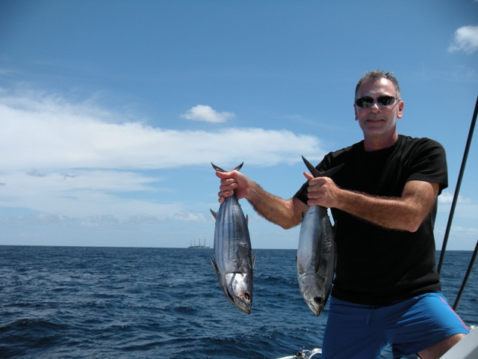 Qualche SMS con casa: tutto ok… e non è poco!Più tardi Ale ci farà visita con una buona bottiglia per ringraziarci di avergli portato dall’ Italia gli zinchi per la sua barca !

Si scende a terra a Mustique, isola dei Vips, la più mondana dei carabi , curatissima, palme, erbetta verde rasata e boutique con le migliori firme e primizie del mondo. Una curiosità: le barriere che proteggono le case dei pescatori non sono sassi, ma … conchiglie. a domani !

Alle prime luci dell’alba parto da solo con direzione Grenadine, vento al lasco, velocità sui 7 nodi e il mare che ribolle di mangianza di tonni: riusciamo a prendere 2 pinna gialla sui 4 kg cad e all’arrivo ci acorgiamo che 2 delle 3 esche sono state strappate, domani metteremo il cavetto d’acciaio. Passiamo in mezzo ai 2 Cactolic Rock che considero la porta del paradiso, a vela fino al grande reef di Union Island, àncora davanti al piccolo paese dove facciamo dogana, sorpresa e novità : tasse locali circa 20 € cad.x i 6 giorni di permanenza dichiarati !!! Pazienza, ne vale la pena (si sono fatti furbi)…qualche acquisto poi via per una bella riparata baia di fianco all’isola, tutti in acqua per vedere gli squali nutrice che di solito dormono in una piccola grotta…nessuna traccia…ma Mara e Gio ne vedono uno vicino al cat…bene…meno male…abbiamo poi visto un enorme tritone e tanti pesci scatola, alcuni di quasi 1 metro: che belli! Prendo 5 dei soliti squisiti pesci rossi e quando arrivo sulla punta delle aragostine, ne vedo 2…ma… si rompe l’archetto del fucile!...non era giornata…e torniamo in barca; ci aspetta un a mega pasta al tonno alla siciliana fatta da Paola: davvero squisita!!! Il resto della giornata , la prima devvero bella e….Caraibica…finisce in pennica ,verso sera giriamo intorno al promontorio e filiamo l’àncora per la notte in una profonda baia a SW dell’isola : bellissimo tramonto infuocato ! Lavaggio dei filtri del dissalatore che così smette di far capricci e riempiamo i serbatoi d’acqua dolce : sono più tranquillo ….! Grande rituale dello sfilettamento dei tonni del mattino ….Paolo S. è insostituibile…un vero aiutante sul campo di battaglia…! Grande fermento in cucina , si deliscano gli squisiti pesci rossi per farne polpa ….grande insalatone condito da musica caraibica locale ….gran bella domenica che culmina col carpaccio di tonno e…..tutto il resto ! ( naturalmente cuba-libre prima di cena…..) a domani . 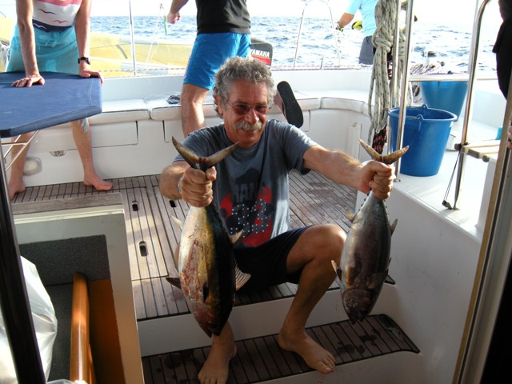

Lunedì 2 marzo:
Risveglio e colazione nell’ampia baia : quiete surreale , alzo la randa , si salpa l’àncora e via di bolina stretta fino a Petit S. Vincent , un bordo e siamo a Morpion….. difficile descrivere una lunga striscia si sabbia bianca corallina in mezzo al mare…. : tutto qui??? G.Carlo e Paolo la raggiungono con le pinne in pochi minuti , poi G.Carlo torna tutto eccitato e invita tutti a scendere con un tono che non lascia dubbi…se ne percepiscono la sorpresa e l’eccitazione ….e non a torto !!!
Le ragazze si fanno accompagnare col tender e restano a terra….pardon….a sabbia per alcune ore , quando tornano sono tutti concordi nel definire il posto “ stupendo “ –io intanto con la canna pesco 2 cerniotte : pescate pulite cucinate spolpate ….e vanno a fare compagnia ai filetti di tonno fritto ….il tutto ….polverizzato !!! Intanto il cielo si fa grigio , pioviggina per 5 minuti e il vento rinforza… aspettiamo che passi e ci spostiamo , a motore , nella vicinissima isola-albrego PETIT-MARTINIQUE ! La laguna di sabbia bianca non ci regala il meglio dell’azzurro causa il cielo grigio …ma più tardi un timido sole ci fa ricordare che tra il blu e il bianco c’è un’infinità di sfumature……..! Scendono a terra titubanti per la paura di essere allontanati data la proprietà privata dell’isola…al contrario ! li accolgono con signorilità , li fanno salire su un’auto elettrica e giro turistico dell’isola…prendono depliant…prezzi piuttosto ….esclusivi…solo per dormire : 1020 €/gg/cad….( sono quei 20 che guastano….) Paolo P ci scherza un po’….dice che verrà alla seconda luna di miele al 50° di matrimonio….! Ci abbandoniamo al piacevole lieve dondolio del cat e così arriva sera , grande risotto e insalatone con finale d’ananas gustosissimo: un’altra giornata piacevole – L’equipaggio ora è proprio amalgamato e in sintonia , Paolo P riesce sempre a tenere alto lo spirito con la sua allegra positività : è un piacere vedere tanta vitalità e allegria contagiosa ! Per il mattino successivo programmo Petit Tabac , la “ mia “ isola , quella abitata da 5 pellicani …( saranno cresciuti ? ) … con 2 lingue di sabbia bianchissima un bel ciuffo di palme con sotto un tappeto di erbetta verde e dietro solamente il grande oceano ! ….perchè “ la mia “ ??? …ma per usucapione !!! e se non altro perché ricorre troppo spesso nei miei pensieri …..che bello !!! Domani la rivedrò…. Sono emozionato ! A domani : Buonanotte !

Martedì 3 marzo ’09
Partenza da Petit Martinique dopo colazione , 20 Kn di vento , 1 mano di terzaroli e tutto Yankee , bolina stretta , apparente sui 26 Kn , si vola ! : in meno di 1 ora arriviamo : giù le vele e occhi ben aperti , l’ingresso al reef è stretto e con vento e corrente al traverso , fondale che degrada velocemente e con piccoli funghi di corallo da evitare , un paio di prove d’ormeggio e siamo in sicurezza ben saldi sull’ancora . L’isoletta è stretta e lunga circa 150 metri , circondata da sabbia corallina bianca , bassa sul mare ma ricoperta di vegetazione e palme , tutti emozionati , ne ho parlato come la “ chicca “ … siamo a meno di 50 mt dalla sponda nord , l’acqua è bassissima e trasparente e col fondo di sabbia corallina bianca….sembra di essere sospesi nel nulla… mancano i soliti pellicani…. Peccato… mi incantavo a guardarli a pescare… pazienza….Scendono tutti con pinne e maschere , qualcuno porta sull’isola l’occorrente per il pranzo e così si fermano fino al tardo pomeriggio … direi che ne valeva davvero la pena ! 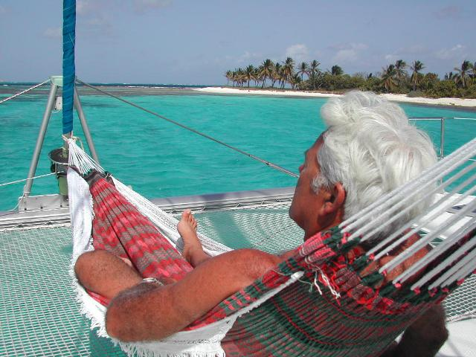
Qualcuno torna a bordo e si cucina un risotto; più tardi quando tutti rientrano concordano sulla bellezza selvaggia ed esclusiva di questa piccola perla del grande oceano : sarà un ricordo indelebile ! Nel frattempo con Pietro e Filippo esco dal reef per con pinne maschera e fuciletto : 8 aragoste e soprattutto qualche kg dei gustosissimi pesci rossi Soleil Batard ( in Guadalupe ) e Juif Caye ( in Martinica ) … Bonbombè ( a Parma ) ! qualcuno di taglia sorprendente… li cuciniamo bolliti , spolpati e conditi con un solo filo d’olio e sale …carne soda e che si scioglie in bocca….sarà la freschezza… la fame….: fumati ! altro piatto principe della sera : filetti di tonno pinna gialla al forno con un letto di patate !!! per finire noci di cocco raccolte sull’isola più le solite papaie mango e banane …. Non male come cena ! penso a quando racconteranno queste cose… e per quanto tempo….Sembra di rivivere un film…..!!! La vacanza potrebbe finire qui … !!! --- Propongo il programma per domani : una sosta ai Cactolic rock per un altro rifornimento di pesci e aragoste , sosta per il pranzo nella stupenda baia a nord di Mayero poi si entra nel grande reef delle Tobago Kays dove si passerà la notte : tutti approvano….( ? ) – E come dice il mio amico Paolone di Sassuolo : a domani per nuove ed entusiasmanti avventure ! : buonanotte !

Mercoledì 4 marzo 09
Gran giornata ! : partenza ( a malincuore ) all’alba da Petit Tabac ( sigh…) direzione Mayero , poi Cactolic Rock come previsto , ormeggio a ridosso dal mare e vento ancora sostenuto , paralleli alla roccia e a pochissimi metri da quel che più di un’isola è uno scoglio… Filippo e Pietro mi seguono , il primo col fucile e Pietro col retino , comincio coi soliti squisiti pesci rossi , esco dal ridosso , Pietro mi segue , troviamo subito uno squalo nutrice che cerca di allontanarsi in mezzo alle rocce , lo seguo , lo raggiungo e gli tocco la coda…parte a razzo ( divertimento innocuo per bimbi poco sviluppati…) , usciamo dal ridosso e dopo poco nel mare mosso vediamo 2 sagome enormi lentissime che ci raggirano : 2 Tarponi di ben oltre 1 metro ci guardano timidi …. Sarebbe proprio una bella cena ( anzi…ben più di una …) , bella visione ! , trovo una tana di aragoste e poi qualcun’altra nelle rocce successive , una qua e una là … 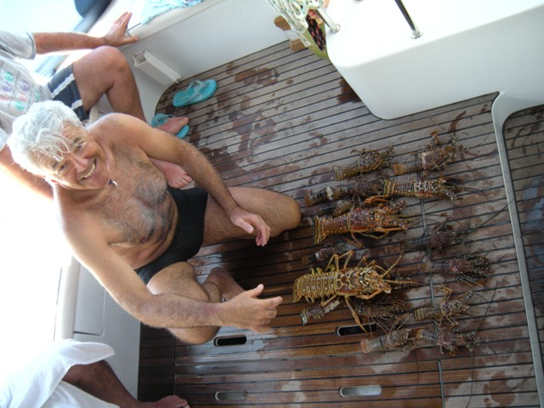
ne prendo 17 di cui una di quasi 1 kg e una di quasi 2 !!! più tanti pesci rossi . Sarà per i 12 kg in più che mi ritrovo in ciccia… sarà per l’onda corta che mi sbatacchiava e mi riempiva il boccaglio..ma alla fine ero proprio stanchino….torniamo al cat : ci accolgono con un’ovazione ! Partiamo per la punta nord di Mayero,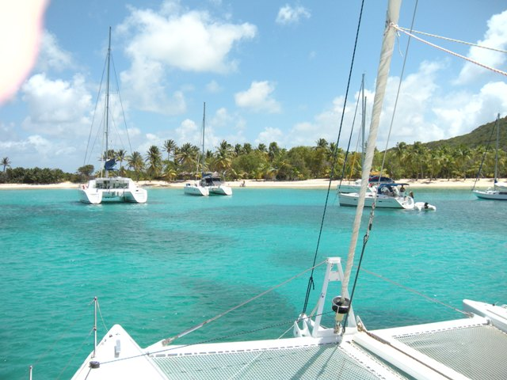
una baia da prima pagina di depliant … tutti a terra per riempire gli occhi di ricordi e poi affamati a bordo….naturalmente tutto pesce ( non quello di oggi ) per riempire lo stomaco … poi partenza per le Tobago Kays …: altro spettacolo tra l’altro tanto decantato dai 3 già venuti 2 anni fa … ! ---Partono col tender per l’isola esterna alla ricerca delle tartarughe , ne vedono “ solo “ 2 e un grande trigone… , fanno il giro delle isolette….tornano eccitati ….ed a ragione !!! Alla sera grande cena : spaghetti alle aragoste e umido di aragoste cucinati dall’insostituibile Paola , gran brindisi con champagne ghiacciato portato da Parma in onore della ricorrenza di matrimonio di Filippo e Paola e del compleanno di Paola : doppia festa , doppia razione ! la serata nel nostro micro-cosmo è piacevole , la luna comincia a rischiarare a giorno le piccole isole , l’allegria di Paolo non manca mai e i canti in siciliano di Filippo chiudono quest’altra indimenticabile serata cullati dal leggero rollio dell’onda atlantica che a fatica supera il grande reef con un interminabile lontano fragore Buonanotte

Giovedì 5 marzo ’09
Spazi aperti , natura pura , silenzi rotti solo dal vento…questo cerca un marinaio nel profondo del suo cuore...mi alzo appena prima dell’alba , mi preparo , chiamo il mio fido scudiero Paolo S. , come sempre si alza anche Pietro P. , salpiamo l’àncora : partenza per l’Isle a Quatre : piccola sottile e disabitata vicina a Bequia ; saluto le piccole perle , ogni volta mi chiedo se le rivedrò…. mi prende l’immancabile nostalgia …ma poi ,come sempre , mi giro e guardo la prossima meta …appena fuori dalla zona di ormeggio alziamo l’immensa randa , a base d’albero c’è un potente verricello elettrico per tutte le manovre come pure per scotta e carrello randa c’è un altro verricello elettrico…. Velisti moderni…. non si fatica più… ( e meno male…….! ) Stranamente l’aliseo è debole e più rivolto a nord che ad est….: presagio di una bassa pressione sui carabi alti….Cuba….Santo Domingo…. Ma comunque se è solo così non comporta grossi danni …. Più raramente queste basse pressioni profonde riescono a fermare l’aliseo , si forma una grande onda lunga che proviene da nord-ovest e raschia tutte le isole nella parte normalmente sottovento ….e allora crea guai seri…. Ne ho visto le conseguenze di pochi giorni prima alcuni anni fa……Vicino a Bequia staziona un grande temporale che per fortuna si dissolve prima del nostro arrivo . Ci fermiamo a ridosso dell’Isle a Quatre per l’ultima battuta di pesca : fruttuosissima : facciamo il pieno dei soliti buonissimi pesci rossi e di aragoste ( 13 ) 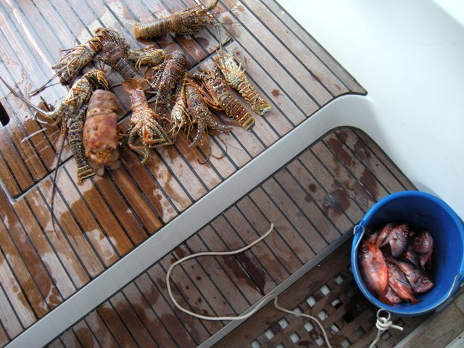
….nel frattempo il sole ricompare e ci regala una temperatura da ustione…. , sarà la giornata più calda ! Ancora 5-6 Mg e siamo a Bequia in Admiralty Bay , la più Caraibica delle isole , anche lei fa parte delle Grenadine di S.Vincent , vi si confondono turismo , progresso , tradizione , colori , e foresta…. È bellissima !! Nella mega baia di solito stazionano i grandi velieri che transitano da queste parti …purtroppo questa volta neanche l’ombra….--- In 5 scendono a terra per rimpinguare la cambusa e chiudere la dogana poi tutti insieme più tardi sono scesi per la tradizionale contemplazione ( e foto )del tramonto nella grande “ baia della tranquillità” davanti ad una super pinacolada col sole che si nasconde dietro alle centinaia di alberi di barche a vela : questa non è solo una tradizione del SILVER TEAM ma di tantissimi naviganti …menzionata anche nelle guide dei carabi… infatti sulla terrazza sopra al barettino ci sono sempre tante macchine fotografiche che parlano lingue diverse…… Tornano al buio sul cat , tutti contenti eccitati e concordi che ne valeva la pena sia per il tramonto che per la pinacolada ( Fulvia traballa un po’ ) i toni e il morale sono più alti di quando sono partiti ! Angela e Paolo S. rimasti in barca stanno preparando un mega-risotto ai funghi e come secondo il gran pescato di aragoste di oggi ( mare e monti come sembra sia di moda) : bel programmino!-- per domani : S.Vincent e poi S. Lucia --

Venerdì 6 marzo ’09
Giornata di navigazione in tre tappe : sveglia come sempre alle prime luci dell’alba ( Paolo S. e Piero ) partenza dalla grande baia di Bequia , su la grande randa e poco dopo il genova/yankee , via veloci verso la vicina S. Vincent : arriviamo a Wallylaboo-Bay , giù le vele e giù l’ancora in retro con le cime di poppa sulle vecchie e ormai fatiscenti strutture del 1° film “ I pirati dei Carabi “ “ la maledizione della prima luna “ ……..una desolazione…. le scenografie del film avevano reso la baia stupenda…. era una chicca… e chi ha visto il film sicuramente se lo ricorda , ora…… c’è qualche scheletro arrugginito…. Sono troppo retrogradi per capire che anche se finti , i luoghi devono essere accoglienti….non c’è un molo per attraccare…. un pontile…. uno sbarcatolo per tender…. peccato perché la baia è davvero bella , incastonata in una natura selvaggia affascinante..
ed è l’unica abbordabile con un discreto interesse turistico ma abbandonata al degrado del tempo e del mare …S.Vincent mi sembra un’isola maledetta : nell’immaginario collettivo dai carabi ci si aspettano lunghe spiagge bianche , palme ricurve al vento …. : non è sempre così… qui non esistono sabbie se non nere , sabbie che confinano con una foresta rigogliosa che odora di umidità e di “ erbe profumate “ una popolazione di neri che non conosce il turismo …rimasti poveri …quasi accattonano , si intuiscono gli antichi odi razziali…. Non sto a raccontare le 2 brutte avventure finite a sassate ( verso di noi naturalmente ) ingiustificate quanto rabbiose e incomprensibili …. E infatti , a parte questa baia , il turismo non fa scalo in quest’isola ! Dopo un breve giro nella foresta con visita ad una piccola cascata di acqua si riparte per S. Lucia ..il vento è ancora scarso…il cat non decolla…. Le ore passano…il sole è inclemente ….poi decidiamo di dar motore e dopo alcune ore arriviamo ancora sotto ai due grandi Pitons…. : maestosi denti di granito che precipitano in mare da quasi 900 mt di altezza …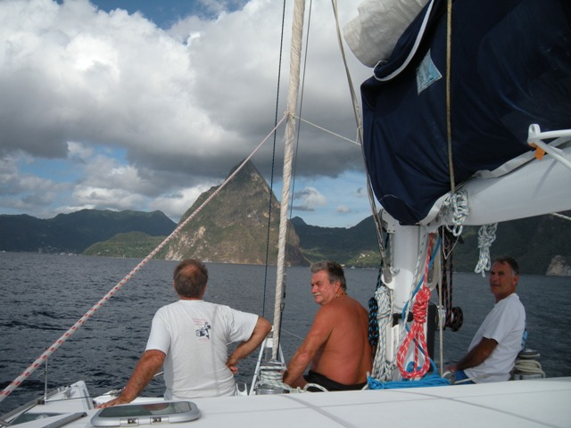
si vedono da lontanissimo perché svettano a picco sul mare …. Anche la bandiera dell’isola-stato di S. Lucia ha stilizzato la forma dei 2 pitons !
Subito a nord dei 2 giganti c’è un complesso residenziale incastonato nella foresta che sembra uscire da una fiaba…. Lusso e natura ai massimi livelli , davanti al diving c’è la famosa riserva marina delimitata da galleggianti , faccio scendere tutti in acqua e rimango al limite dei galleggianti pronto a riprenderli , qualcuno vede pescioni….qualcuno i barracuda e qualcuno….niente , ma data la giornata così calda anche per i meno fortunati il bagno è stato gradito…. Senza nemmeno spegnere i motori ripartiamo per la famosissima baia nella foresta di mangrovie : Marigot-Bay ….famosissima???? già… tutti i libri di storia ne parlano ….ne hanno già parlato abbastanza loro….io tralascio ….-- Ingresso quasi nascosto , il suo interno rileva una sorpresa ….anche qui lusso sfrenato…. Ville abbarbicate sulle pareti della montagna circostante…. Residence , alberghi , bar e quant’altro e ancora una volta tutto ciò dentro ad una natura rigogliosissima ….( Provate a cercarla con google heart ! ) --- Gli avventurieri col tender scendono nel bellissimo bar del nuovo albergo-residence … si fanno una pinacolada….( o forse 2…? ) e tornano con gli occhi lucidi ….e non di commozione…!!! Anche qui grande soddisfazione….. e non poteva essere altrimenti !!!! La notte passa in un silenzio e una quiete assoluti , rotti solo dai canti di uccelli e dal ….russare di …… -- Alba grigia , partenza con calma… vento da nord !!!!???... e così sia…: a motore saltando fino all’estremità nord dell’isola :Rodney Bay , poi con randa e motore risaliamo il vento e il mare sbatacchiando per qualche miglio il sopravvento fino a che mi decido a far vela per attraversare le 20 miglia di canale tra S.Lucia e Martinica : brutta navigazione..oltrettutto fuori rotta…. Ad un certo punto si rimonta ancora con motore e randa …si salta come i grilli…peccato…di solito è l’ultima volata per chiudere in bellezza….---finalmente si arriva a S.Anna ,sede del miglior CLUB-MED del mondo.. grazioso paesino turistico …. Si precipitano a terra e tornano a tarda sera dopo una bella passeggiata. Il resto non è storia… al mattino rientriamo in porto e fino a sera si dormicchia…si fanno le valigie… qualche passeggiata per vedere le barche nelle varie banchine…insomma si tira tardi per l’aereo delle 22 … --Grande rally su per stradine di montagna a folle velocità dei 2 pulmini che ci hanno portato all’aeroporto…( abbiamo baciato la terra all’arrivo….) Ritardo della partenza….sonno stanchezza apatia ma comunque un bel viaggio di ritorno a Parigi….solito cambio di aeroporto…. Alla Malpensa il pulmino puntualissimo che ci riaccompagna a Parma…baci e abbracci non convenevoli ma sentiti e con un po’ di nostalgia ci si saluta al freddino e al buio…. ---che dire???? Da parte mia piena soddisfazione , zero incidenti…buon affiatamento dell’equipaggio , ottimo il rispetto nei miei confronti , ottima collaborazione , massimo entusiasmo sempre da parte di tutti….ci siamo letteralmente ingozzati di buon pesce e aragoste …. cosa voglio di più???? : ma un cuba libreeeeeeeeeeeeeeeeeeeeeeeeeeeeeeeeeeeee !

Piccoli commenti scritti in aereo al ritorno :

PAOLO PIRONDI : veni , vidi , mi piacque assai , ritornerò ! - Paolo -

ANGELA CERVI : Mare splendido , gruppo delizioso, tramonti indimenticabili – da ripetersi –
- Angela -

FILIPPO ARCIERI : 1= Aspettative : avrei preferito dedicare più tempo alla pesca
2= Riscontro : una piacevolissima vacanza anche perché interrompo l’inverno
3= I posti più piaciuti: tutti ! adoro il mare !
4=Le emozioni : Il mare riesce ad emozionarmi ogni giorno !
5=Ciò che più ricorderò : Il mare-i meravigliosi posti visti – la pesca (non
quella mia )
6= L’organizzazione : Per quello che preferisco avrei dedicato più tempo a
pescare – a capire meglio i fondali ecc
Alla fine è stata una meravigliosa vacanza , con un’ottima compagnia ed un
mare meraviglioso - Filippo –

PIETRO PISCIOTTA :
PAOLA PISCIOTTA : Aspettative …….soddisfatti
Riscontro ……….positivo
Petit Tabac + Tobago Kays = beautifull
Il fascino della vela , i tramonti , le bellezze dei posti visitati , ci hanno
Entusiasmato !
Organizzazione : OK !
- Pietro e Paola –

ALAIN TARDIVO : Le aspettative sono senz’altro positive anche se viste su depliant –vista aerea -
Davano un’idea più suggestiva . Nuotare ed incrociare un pescecane è stata
un’emozione senza precedenti . Dato il mio coraggio devo ringraziare Silver
per avermi dato sicurezza e tranquillità . L’emozione provata nel vedere le
tartarughe pascolare e vedere la gioia e l’emozione della mia compagna
Fulvia : OK !!!!!!!! – Ricorderò la compagnia di viaggio, la cucina di Paola ,
le pescate di tonni di Filippo , e infine quelle magnifiche aragoste di Silver !
come uomo più simpatico e attivo ( a parte Silver ovviamente ) Paolo Scarica :
grande personaggio!Organizzazione impeccabile grazie all’esperienza di Silver
che è anche riuscito a conciliare le aspettative dei sub e le passeggiate in paese
per le signore . Il tutto : OK ! grazie zio Silver - Alain –

G.CARLO PASQUALI : Come prima esperienza devo dire che la crociera mi è piaciuta nel suo
complesso . L’accoglienza iniziale è stata molto gradita , infatti mi sono
sentito subito a mio agio , vuoi per l’aspetto organizzativo e vuoi per il
gruppo che si è formato . Ricorderò per molto tempo le spiagge e l’acqua
di Petit Tabac e quelle di Tobago Kays e mi sono emozionato nel vedere
per la prima volta e con i miei occhi un pescecane e un trigone ! -G.Carlo-

MARA CERVI : Non ho termini di paragone ma le mie aspettative sono state ampiamente raggiun
te . Troppe le emozioni : i tramonti , il cielo , il mare forte , i luoghi , i silenzi
dell’andare a vela .Ora non so dire cosa ricorderò di più .Ottima l’organizzazione
e l’aggregazione del gruppo . Grazie a tutti per la loro discreta presenza – Grazie
Silver ! Grazie a Paolo P . per averci convinti . – Mara –

